**Cartes de casse-tête de calendrier**

**Fiche 17a**

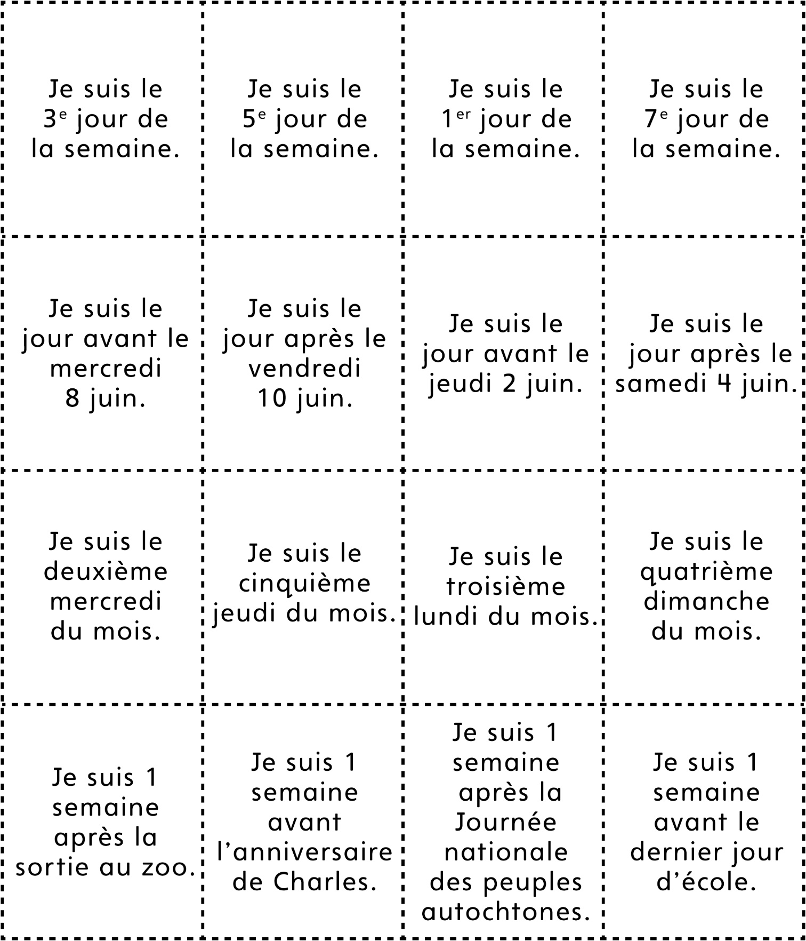

**Cartes de casse-tête de calendrier  
(pour Accommodation)**

**Fiche 17b**

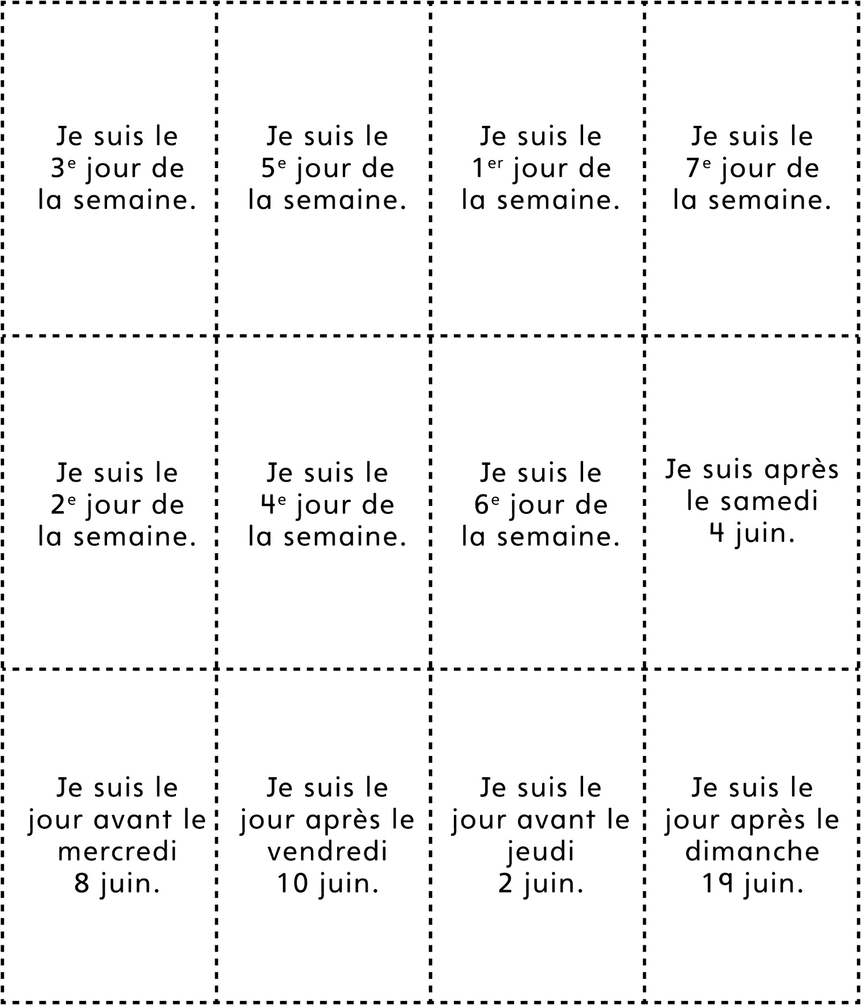

**Cartes de casse-tête de calendrier  
(pour Enrichissement)**

**Fiche 17c**

